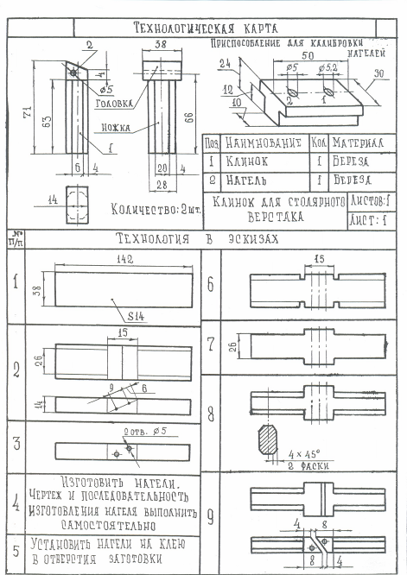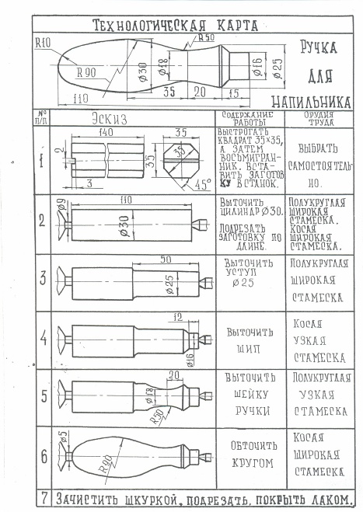
Технологическая карта «Приспособление для калибровки нагелей» Технологическая карта «Ручка для напильника»
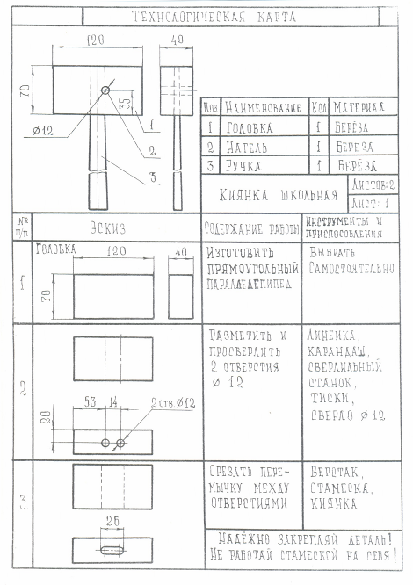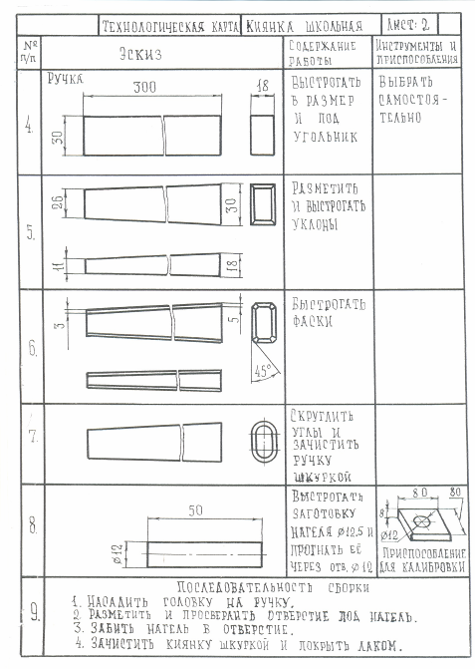
Технологическая карта «Киянка школьная»
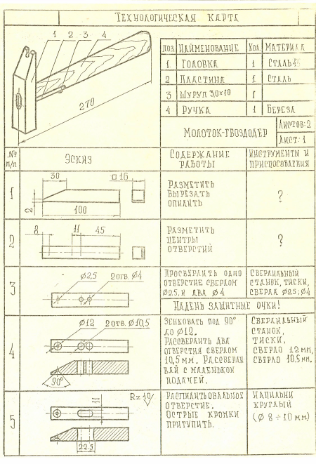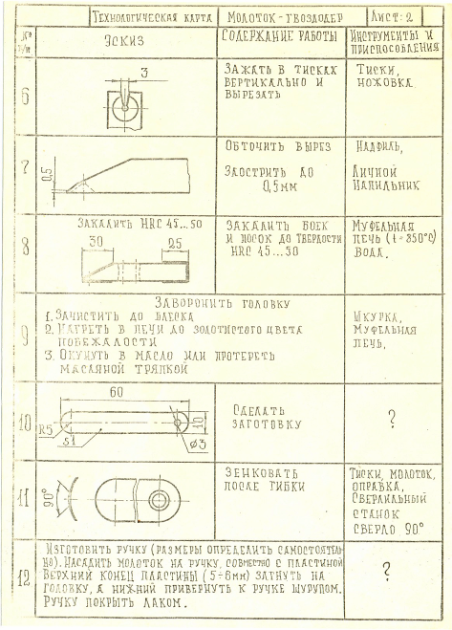
Технологическая карта «Молоток-гвоздодер»
Технологическая карта «Киянка школьная»

